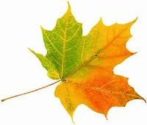
ZÁKLADNÍ ŠKOLA VE SMRŽOVCE POŘÁDÁ
DÝŇOBRANÍ
PARKHOTEL SMRŽOVKA 9. 10. 2020 V 15:00 HODIN
- můžete si koupit dýni (cena dle velikosti) nebo přinést svou a společně se svými rodiči vydlabat, ozdobit. (vezměte si s sebou nůž a lžíci).
- namalovat obrázek na plast, vyrobit papírovou čelenku
- ozdobit si vlastní přinesenou zavařovací sklenici na dýňové světýlko
- Z hlediska bezpečnosti si rodič odpovídá za své dítě
Těšíme se na vás, zveme i ostatní rodiče, přijďte nám pomoci a zpříjemnit dětem podzim!!!
V případě nepříznivé epidemiologické situaci bude akce zrušena.

